|  |  |
| --- | --- |
| TP3 – Applications Web  Travail d’équipe | LIVRABLE 1 : LES ÉLÉMENTS LIÉS À LA BASE DE DONNÉES  Document d’analyse pour approbation du tp3  Mohammed Salim MEFLAH  Nom 1 Alicia Achour  DA 1 2275965  Nom 2 William Lam  DA 2 2370985  Nom 2 Max Li  DA 2 6241135 |
|  |  |

Table des matières

TP3 – Application Web – Livrable 1 2

Consignes : 2

Nature du projet 2

Modèle de données logique 3

Modèle de données relationnelles 4

Clé de lecture du modèle de données 4

Croquis d’écrans 5

Page de connexion 5

La liste de projets 6

La liste des taches 7

La liste des classes 8

Référence 8

# TP3 – Application Web – Livrable 1

## Consignes :

Le système choisi devra comprendre un minimum de 4 tables et un maximum de 6. Le système devra comporter un minimum de 3 écrans HTML et un maximum de 5. Vous devrez utiliser des feuilles de style (.CSS) pour mettre en forme les pages HTML de votre site. Un minimum de 2 pages, qui elles devront contenir un/des programmes JavaScript qui iront chercher/mettre à jour l’information dans la base de données.

## Nature du projet

En tant qu’étudiant au Cegep, avoir une bonne organisation est un atout primordial afin de maximiser la productivité et réussir dans ses études. Ainsi, nous avons décidé de créer le site ToDoList, afin de permettre à l’étudiant d’accéder à une plateforme gratuite favorable pour leur éducation.

Les étudiants pourront se connecter à leur compte afin de pouvoir consulter leurs différents projets. Chaque projet est constitué des différentes taches qu’ils doivent réaliser pour le projet, dans le but de maximiser la productivité ainsi que l’organisation.

## Modèle de données logique

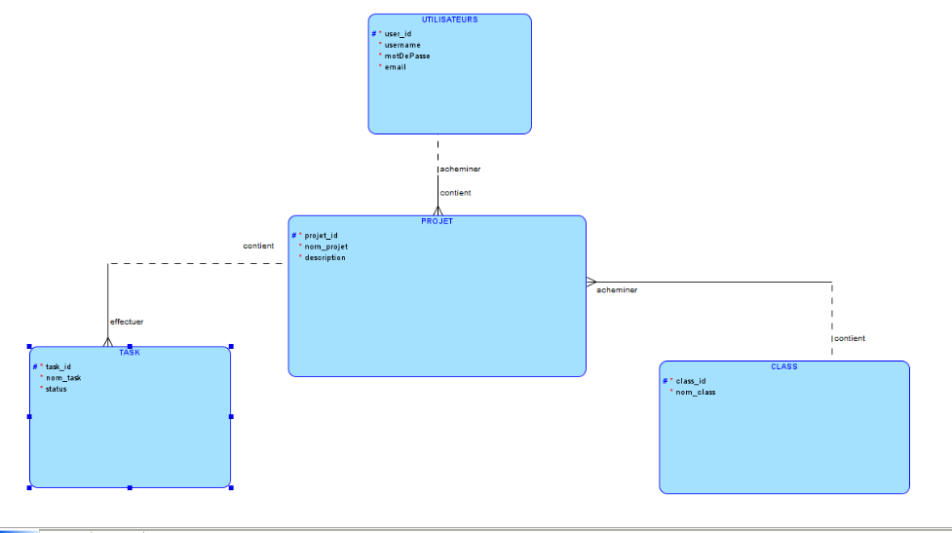

Le modèle de données logique explique les relations entre les entités. L’entité étudiant comprend l’information de base sur les étudiants qui va se connecter à son compte. L’entité projet comprend l’information sur les projets que l’étudiant a à effectuer. Chaque projet et relié à son utilisateur, mais aussi à la table class, une entité qui contient les informations sur la classe à laquelle le projet appartient. Les projets contiennent aussi plusieurs taches, d’où l’entité task qui contiennent les informations sur les taches comme leur statue.

## Modèle de données relationnelles

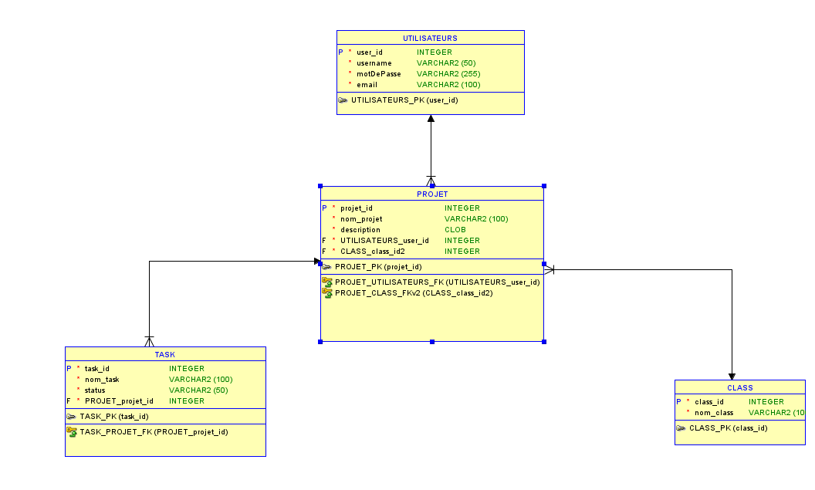

Le modèle de données relationnel présenté ici sert à gérer les projets, les tâches associées, les utilisateurs responsables, ainsi que la classification des projets en différentes catégories. Il est structuré autour de quatre tables principales : UTILISATEUR, PROJET, TACHE et CLASSE. Ce modèle permet de structurer et gérer efficacement les projets et les tâches dans une organisation, en garantissant une répartition claire des responsabilités et une classification systématique des projets.

## Clé de lecture du modèle de données

Un étudiant peut avoir un ou plusieurs projets à faire.

Un projet possède une ou plusieurs taches à effectuer.

Un projet est relié à une seule classe.

Une classe peut contenir plusieurs projets.

Une tache est affectée à un seul projet.

Un projet est acheminé à un seul utilisateur.

## Croquis d’écrans

### Page de connexion

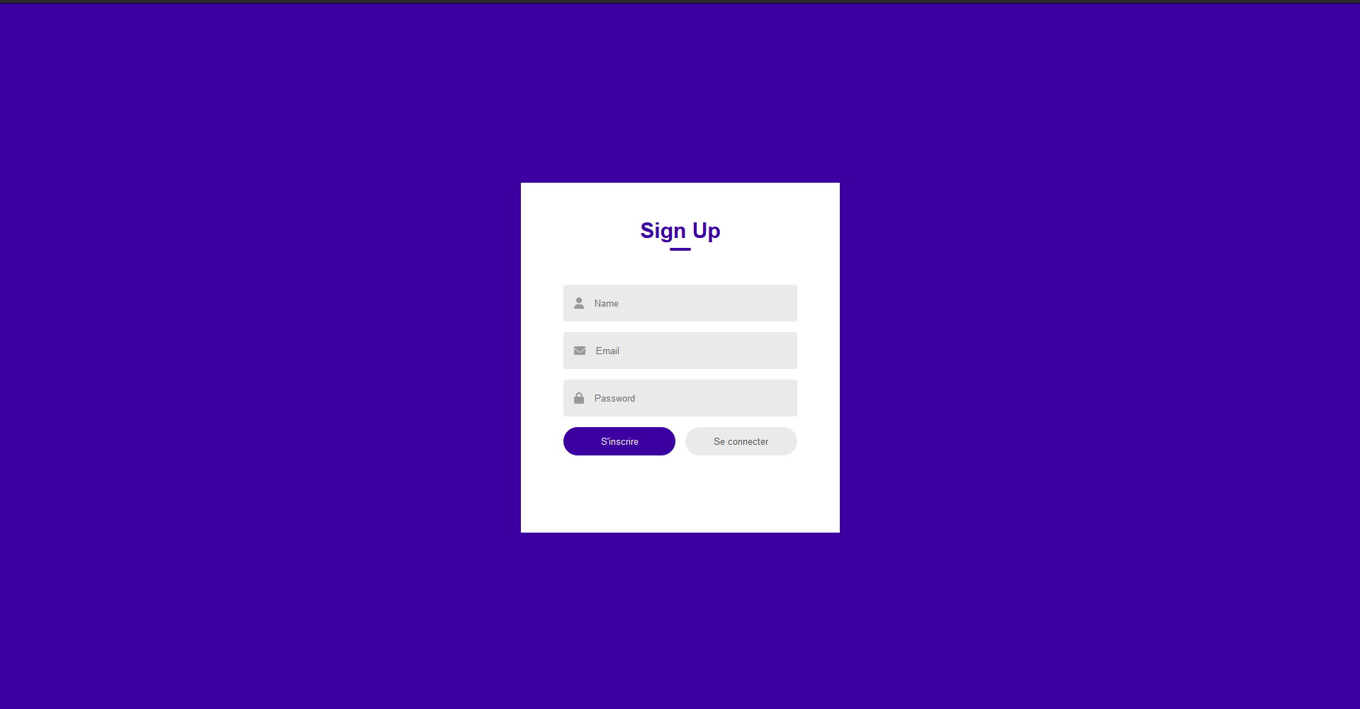

La page de connexion est la page qui permet aux étudiants de se connecter à leur compte à l’aide d’une adresse courriel et d’un mot de passe. La base de données confirme les informations et si elles sont correctes, achemine l’étudiant à la prochaine page qui montre les différents projets qu’ils ont.

Voici la liste des utilisateurs et de leur mot de passe :

[alicia@example.com](mailto:alicia@example.com) MDP : alicia123

[william@example.com](mailto:william@example.com) MDP : william123

[max@example.com](mailto:max@example.com) MDP : max123

### La liste de projets

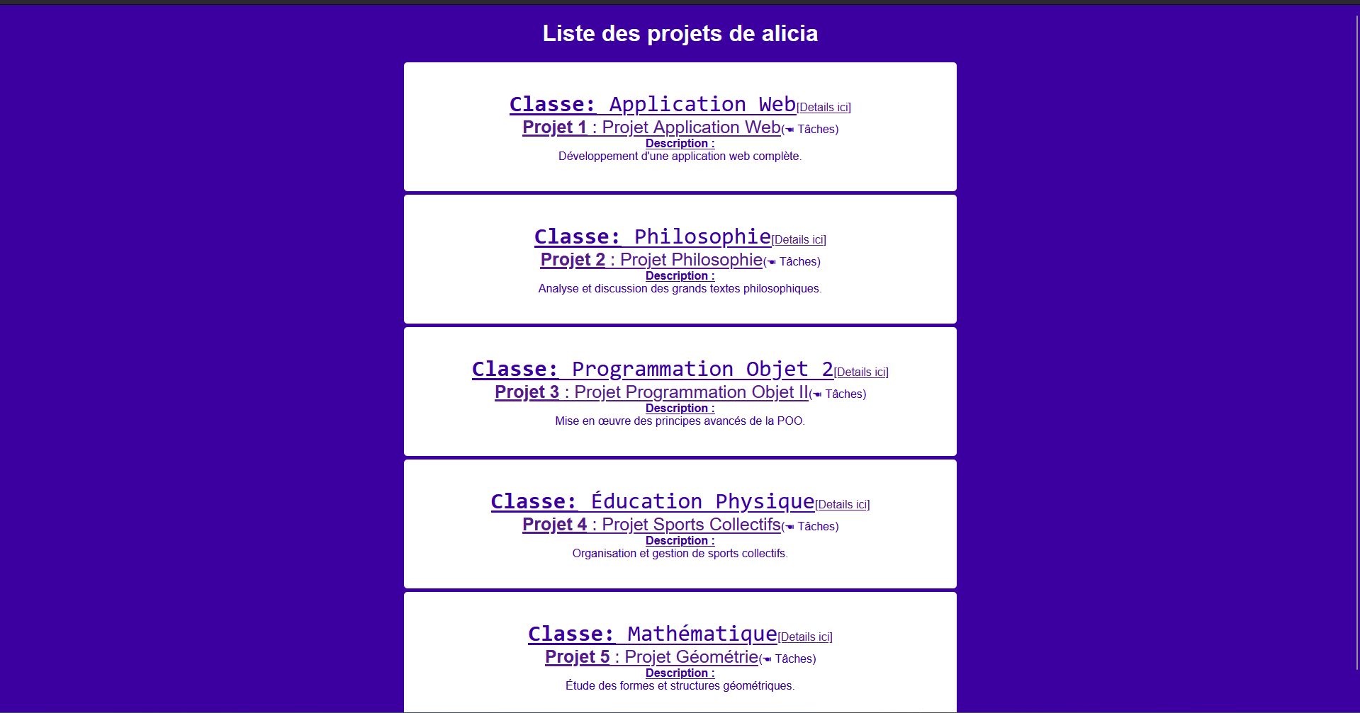

Sur cette page l’étudiant peut voir les différents projets qu’il a à effectuer. Il a la possibilité de sélectionner la classe reliée au projet afin d’être rediriger à une autre page et obtenir plus d’information à son sujet, ou bien de sélectionner le projet en tant que t’elle afin de voir les différentes taches qu’il y a à effectuer.

### La liste des taches

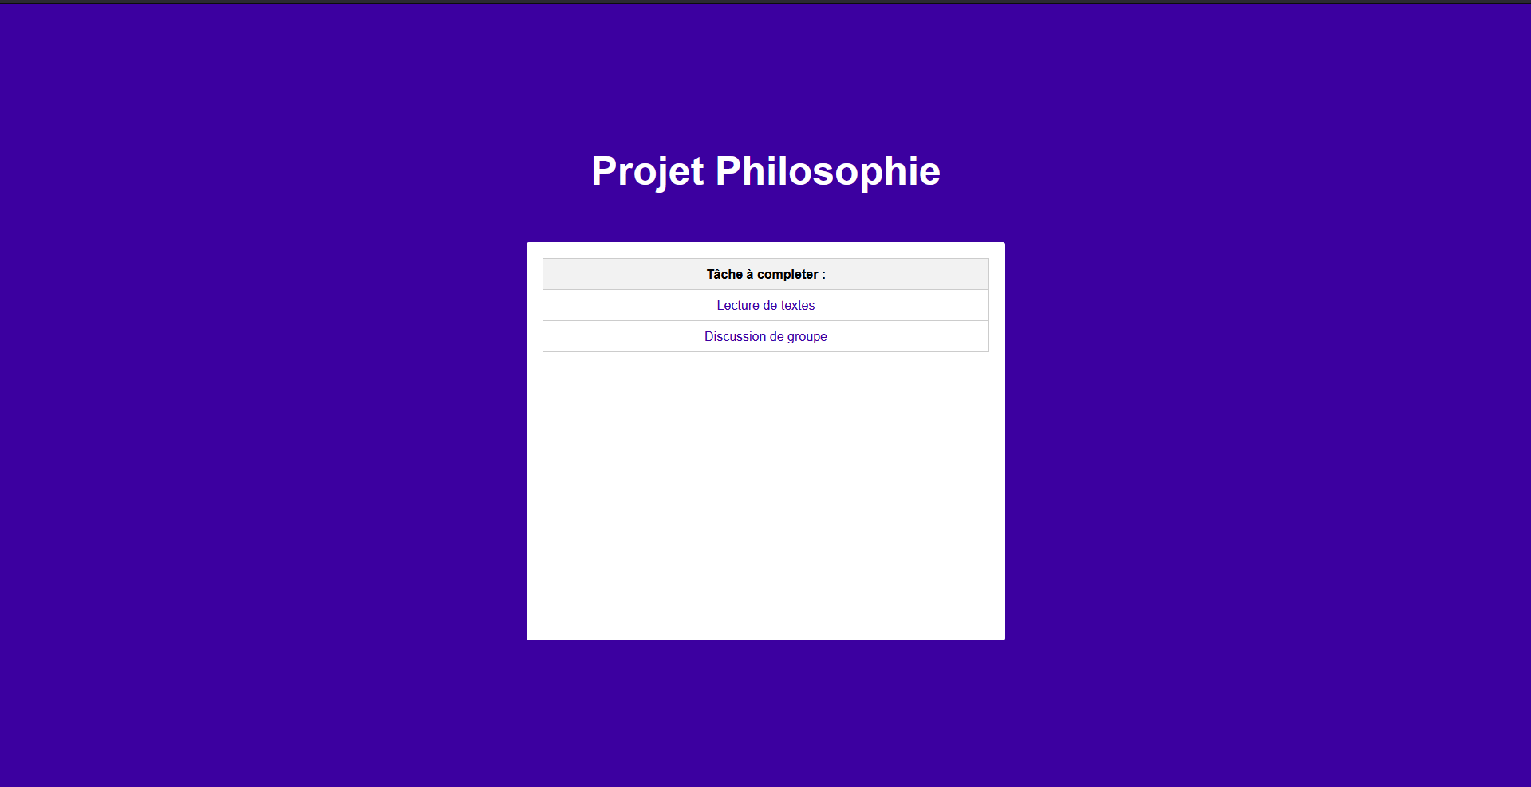

Sur cette page l’étudiant peut voir les différentes taches qu’il a à effectuer. Les taches sont uniques à l’utilisateurs qui les à créer et spécifique

### La liste des classes

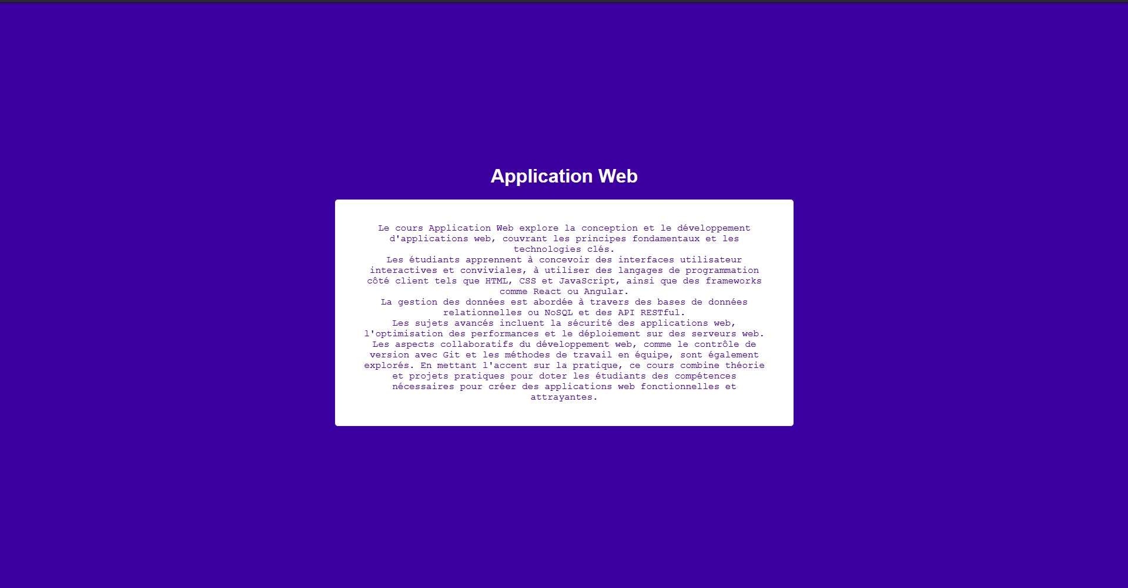

Sur cette page l’étudiant peut voir les détails concernant la classe de son projet. Il peut voir le titre ainsi qu’une description de celle-ci.

## Référence

*W3Schools Online Web Tutorials*. https://www.w3schools.com/. Consulté le 30 mai 2024.

« Stack Overflow - Where Developers Learn, Share, & Build Careers ». *Stack Overflow*, https://stackoverflow.com/. Consulté le 30 mai 2024.

BEENUM LEARNING. *How to Create REST API for database table using ORDS Oracle REST Data Services, What is ORDS? demo*. 2023. *YouTube*, <https://www.youtube.com/watch?v=FpfNFLwECto>.

GreatStack. *How To Create Login & Registration Form Using HTML CSS And JavaScript*. 2022. *YouTube*, https://www.youtube.com/watch?v=LTPGyaEyTI4.